Задания для групп Васильки, Ромашки, Бабочки, Пчелки, Рябинки, Малинки, Черепашки, Осьминожки.

Запомни новые слова
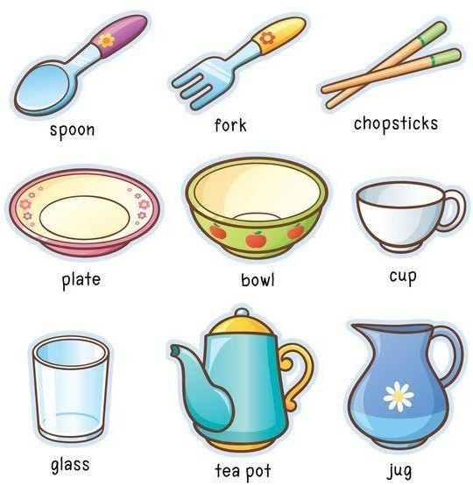
Назови на английском языке всю посуду, которая строит на кухне. Раскрась картинку.
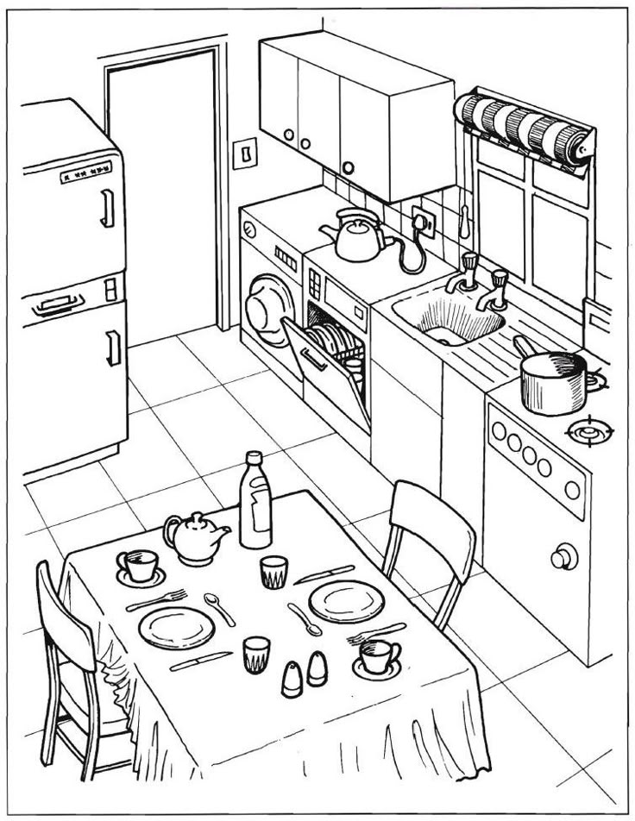

Задание для групп Колокольчики, Тюльпанчики, Вишенки, Клубнички, Светлячки, Стрекозки, Дельфинчики, Рыбки
Поиграй в интересную игру!
Правила игры: поставь фишки на поле «Start». Бросай кубик и двигайся по стрелке. Не забывай раскрашивать человечка в центре поля! Например, ты попал на поле «Green leg» (зеленая нога) и т.д. Побеждает тот, кто первый раскрасит человечка! Удачи!
Внимание! Попроси взрослого помочь прочитать слова
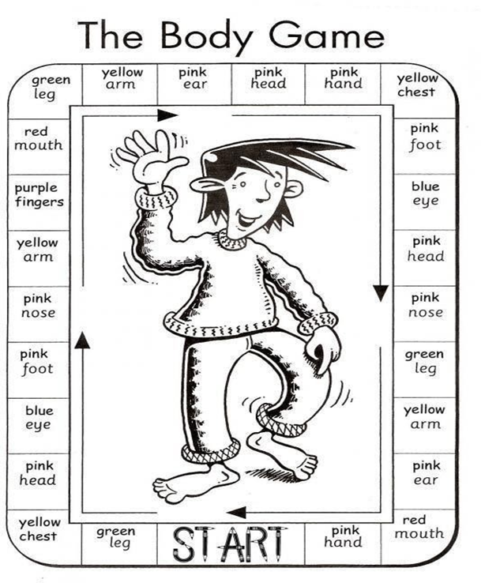
Задание для групп Ласточки, Синички, Снегирики.

Рассмотри картинку и запомни, как называют этих животных на английском языке. Раскрась картинку. 